

IES PAZO DA MERCÉ

Ciclo Formativo de Grao Superior en Desenvolvemento de Aplicacións Web.

Plataforma Web de Práctica Musical Interactiva

Proxecto presentado por: | Alejandro Aballe Peña
Titor/a: | Hector Gómez
Data: | 10 de Mayo de 2026
Resumo
O presente proxecto ten como obxectivo o deseño e desenvolvemento dunha aplicación web orientada á práctica e xestión do estudo musical. A aplicación permitirá aos usuarios rexistrarse na plataforma, xestionar sesións de práctica, acceder a ferramentas interactivas e organizar o seu progreso de maneira estruturada.
No contexto actual de dixitalización do ensino e do uso crecente de ferramentas en liña, resulta de especial interese dispoñer de aplicacións web accesibles desde calquera dispositivo e localización. Este proxecto pretende integrar coñecementos adquiridos ao longo do ciclo formativo de Desenvolvemento de Aplicacións Web, tales como programación orientada a obxectos, desenvolvemento frontend con linguaxes de marcas e JavaScript, implementación de bases de datos relacionais e deseño dunha arquitectura cliente-servidor.
Durante o desenvolvemento aplicaranse metodoloxías de planificación, análise e deseño, así como a realización dun plan de probas para garantir o correcto funcionamento da aplicación. Ademais, incluirase a documentación técnica necesaria para a súa implantación, así como un plan empresarial que contextualice a posible integración da aplicación nun entorno profesional.
O resultado final será unha aplicación web funcional, escalable e documentada, que demostre de forma integrada as competencias adquiridas ao longo do ciclo formativo.

Palabras clave: Aplicación web, práctica musical, base de datos, cliente-servidor, JavaScript

Abstract
The aim of this project is the design and development of a web application focused on music practice management. The application will allow users to register, manage practice sessions, access interactive tools and organize their musical progress in a structured way.
In the current context of digital transformation and the growing use of online learning tools, web applications accessible from any device have become increasingly relevant. This project integrates the knowledge acquired throughout the Web Application Development vocational program, including object-oriented programming, frontend development using markup languages and JavaScript, relational database implementation, and client-server architecture design.
The development process includes planning, analysis, design, implementation and testing phases to ensure the correct functionality of the system. In addition, technical documentation and a business plan are provided to contextualize the application within a professional environment.
The final result is a functional, scalable and well-documented web application that demonstrates the integrated competencies acquired during the training program.

Keywords: Web application, music practice, relational database, client-server architecture, JavaScript
Índice

Sumario
Introdución 6
Contexto e xustificación 7
Obxectivos 9
Obxectivo xeral 9
Obxectivos específicos 9
Fases de traballo 10
Fase de estudo 10
Plan de empresa 10
Planificación 14
Análise e deseño 15
Desenvolvemento 21
Entorno de desenvolvemento e ferramenta 21
Política de copias de seguridade 22
Programación Orientada a Obxectos (POO) 22
Plan de probas 25
Requisitos mínimos 28
Documentación 30
Documentación interna do código 30
Documentación da API REST 30
Diagrama de clases UML 32
Conclusións 33
Propostas de mellora e valoración 35
Bibliografía 36

Introdución
O presente proxecto céntrase no deseño e desenvolvemento dunha aplicación web orientada á práctica e xestión do estudo musical. A elección desta temática xorde da crecente dixitalización dos procesos de aprendizaxe e da necesidade de integrar ferramentas tecnolóxicas que faciliten a organización e o seguimento da práctica musical nun único entorno accesible.
Na actualidade, o uso de plataformas dixitais está cada vez máis presente tanto no ámbito educativo como no profesional. No contexto das aplicacións web, as empresas e desenvolvedores buscan solucións que permitan ofrecer servizos accesibles desde distintos dispositivos e que faciliten a xestión de información e a interacción cos usuarios. No ámbito musical, existen múltiples recursos dixitais destinados á aprendizaxe e práctica de instrumentos; porén, moitos deles atópanse dispersos ou carecen dunha estrutura que permita ao usuario rexistrar, organizar e avaliar o seu progreso de forma sistemática. Detectouse, polo tanto, a oportunidade de desenvolver unha solución web que centralice estas funcionalidades.
O interese deste traballo radica na aplicación integrada dos coñecementos adquiridos ao longo do ciclo formativo de Desenvolvemento de Aplicacións Web. Preténdese demostrar a capacidade para analizar requisitos, deseñar unha arquitectura cliente-servidor, modelar unha base de datos relacional e implementar unha aplicación empregando linguaxes e tecnoloxías propias do desenvolvemento web.
Co desenvolvemento deste proxecto búscase obter como resultado unha aplicación web funcional, estruturada e documentada, que permita aos usuarios acceder a un catálogo de tablaturas, utilizar ferramentas de apoio á práctica musical e rexistrar o seu progreso. O enfoque adoptado basearase nun proceso estruturado que inclúe as fases de estudo, planificación, análise, deseño, desenvolvemento, probas e documentación, garantindo así a coherencia e calidade do produto final.

Contexto e xustificación
No contexto actual da transformación dixital, as aplicacións web convertéronse nunha das principais solucións tecnolóxicas empregadas por empresas e organizacións para ofrecer servizos accesibles desde diferentes dispositivos e localizacións. A crecente demanda de plataformas en liña que permitan xestionar contidos, interactuar cos usuarios e ofrecer ferramentas especializadas representa unha oportunidade de desenvolvemento dentro do sector tecnolóxico.
No ámbito musical, especialmente no relacionado coa aprendizaxe autodidacta e a práctica de instrumentos, existe unha ampla variedade de recursos dixitais como tablaturas, vídeos ou ferramentas de apoio ao estudo. Porén, moitas destas solucións atópanse distribuídas en diferentes plataformas, o que dificulta a organización do contido e o seguimento do progreso por parte dos usuarios. Isto xera a necesidade de desenvolver plataformas que integren estes recursos nun único entorno accesible e estruturado.
Desde o punto de vista empresarial, o desenvolvemento de aplicacións web especializadas representa unha oportunidade para ofrecer servizos dixitais adaptados a nichos concretos de usuarios, como poden ser os músicos ou estudantes de instrumentos. Este tipo de solucións permiten centralizar contido, facilitar a interacción entre usuarios e ofrecer ferramentas que melloren a experiencia de uso.
A elección deste proxecto responde tamén ao interese por aplicar de maneira práctica os coñecementos adquiridos ao longo do ciclo formativo de Desenvolvemento de Aplicacións Web. A realización desta aplicación permitirá traballar aspectos clave do desenvolvemento web, como o deseño de bases de datos relacionais, a implementación dunha arquitectura cliente-servidor, a xestión de usuarios e permisos, e o desenvolvemento de interfaces dinámicas mediante tecnoloxías web actuais.
Deste modo, o proxecto pretende combinar un enfoque práctico e tecnolóxico coa aplicación dos coñecementos adquiridos durante o ciclo formativo, desenvolvendo unha solución web que responda a unha necesidade concreta dentro do ámbito da práctica musical.

Obxectivos

Obxectivo xeral
Deseñar e desenvolver unha aplicación web orientada á práctica musical que permita aos usuarios acceder a un catálogo de tablaturas, utilizar ferramentas de apoio á práctica e rexistrar o seu progreso mediante unha plataforma accesible e estruturada.

Obxectivos específicos
- Deseñar unha base de datos relacional que permita xestionar usuarios, cancións, tablaturas e sesións de práctica garantindo a integridade da información.
- Implementar un sistema de autenticación e control de acceso que diferencie entre usuarios e administradores, permitindo a xestión e moderación do contido da plataforma.
- Desenvolver unha interface web responsive que facilite a navegación polo catálogo de tablaturas e a interacción cos distintos servizos da aplicación.
- Integrar ferramentas interactivas de apoio á práctica musical, como un metrónomo dixital e un afinador baseado en funcionalidades do navegador.

Fases de traballo

Fase de estudo

Plan de empresa
O plan de empresa que se presenta a continuación contextualiza o desenvolvemento de LumiMusic nun entorno profesional real, identificando a oportunidade de negocio e analizando a viabilidade técnica, económica e comercial do proxecto.
Descrición xeral da empresa
LumiMusic é unha empresa de base tecnolóxica especializada no desenvolvemento e explotación de plataformas web orientadas á práctica e formación musical. A empresa estará formada por unha única persoa, con perfil técnico en desenvolvemento de aplicacións web. O seu ramo de actividade é o sector tecnolóxico e de servizos educativos dixitais, con especial foco en usuarios que desexan aprender a tocar un instrumento ou practicar cancións de distintas nacionalidades e estilos musicais.
O contorno socioeconómico no que operará é principalmente dixital e global, dirixíndose a calquera usuario con acceso a internet e interese pola formación ou práctica musical, independentemente da súa localización. O obxectivo principal é ofrecer unha plataforma centralizada, accesible e intuitiva que mellore a experiencia de práctica musical dos seus usuarios. O horario de traballo será de luns a venres en xornada completa. O anagrama da empresa está formado polas iniciais "L" e "M" de LumiMusic, onde a "L" aparece no cor primario da marca (#84cc16) e a "M" no cor secundario (#4cd7f6).

Datos da empresa
Campo | Valor
Razón social | LumiMusic S.L.
Nome comercial | LumiMusic
Forma xurídica | Sociedade de Responsabilidade Limitada (S.L.)
Domicilio social | Galicia, España
Capital social | 1000€
Sector de actividade | Desenvolvemento de software e servizos educativos dixitais (CNAE 6201)
Data prevista de inicio | Setembro de 2026
Numero de socios | 1
Numero de traballadores previstos (1º ano) | 1

O tipo de contrato laboral previsto será o réxime de autónomo para o socio fundador. A estrutura organizativa será unipersonal, asumindo o único empregado todas as funcións de desenvolvemento, mantemento e atención ao usuario. As obrigacións fiscais incluirán o IVE trimestral, o IRPF en declaracións trimestrais e a cota de autónomos mensual. En materia de prevención de riscos laborais, aplicarase o plan básico para traballadores autónomos, con especial atención aos riscos ergonómicos derivados do traballo con pantallas.
Datos económicos
Concepto | Importe
Fondos propios (capital inicial) | 1000€
Fondos alleos | 0€
Axudas e subvencións previstas | Bonificación cota autónomos (tarifa plana)
Investimento previsto (1º ano) | 1000€
Previsión de ingresos (1º ano) | Variable segundo captación de usuarios
Previsión de gastos (1º ano) | ~837 € (detallados no apartado de Plans)

Os gastos operativos do primeiro ano son reducidos grazas ao aproveitamento de licenzas de software existentes e á elección de infraestrutura de baixo custo. Prevese reinvestir os primeiros ingresos na mellora da plataforma e na ampliación do catálogo de contidos.
Datos de mercado
O público obxectivo de LumiMusic está formado por dous perfís principais: persoas que desexan aprender a tocar un instrumento desde cero e usuarios que xa tocan e queren practicar cancións de distintos estilos e nacionalidades, buscando un acceso organizado a tablaturas e recursos de apoio. Ambos perfís comparten o uso habitual de internet e a preferencia por ferramentas accesibles desde calquera dispositivo.
A carta de servizos de LumiMusic inclúe: acceso a un catálogo de tablaturas organizado por instrumento, artista e nivel de dificultade, ferramentas interactivas de práctica (metrónomo e afinador), sistema de seguimento do progreso persoal e xestión de cursos estruturados por leccións.
A estratexia de captación basearase en posicionamento orgánico en buscadores (SEO), presenza en redes sociais e comunidades de músicos en liña.
Procesos de produción
O produto principal é a plataforma web LumiMusic, desenvolvida mediante tecnoloxías web actuais (PHP con Laravel no backend, React no frontend, MySQL como sistema xestor de base de datos e Docker para a containerización). O proceso de produción inclúe as seguintes etapas: análise de requisitos, deseño da arquitectura e base de datos, desenvolvemento iterativo de funcionalidades, fase de probas e control de calidade, despregamento no servidor VPS e mantemento continuo da plataforma.
Os servizos ofertados contemplarán o acceso á plataforma en modalidade gratuíta con funcionalidades básicas e, nunha fase posterior, unha subscrición de pago con acceso completo ao catálogo e ferramentas avanzadas.

Recursos humanos e materiais
A empresa contará cun único traballador, o socio fundador, que asumirá os roles de desenvolvedor web full-stack, administrador do sistema e xestor de contido.
En canto aos recursos materiais, o equipamento principal é un portátil de capacidades medias-altas (aprox. 800 €), que se empregará para o desenvolvemento, as probas e a xestión da plataforma.
O software empregado inclúe: PHPStorm e Visual Studio Code como IDEs, DBeaver para a administración da base de datos, Docker para a containerización da aplicación e Git con GitHub para o control de versións e aloxamento do repositorio. A licenza de PHPStorm non suporá un custo no primeiro ano ao dispoñerse xa dunha licenza vixente; prevese a súa renovación a partir do segundo ano.
A infraestrutura de produción estará baseada nun VPS de IONOS cunha oferta inicial de 5 €/mes (IVE non incluído) durante os primeiros 6 meses, con 6 vCores de CPU, 8 GB de RAM e 240 GB de almacenamento NVMe, garantindo un rendemento axeitado para o volume de usuarios inicial. O dominio lumimusic.es estará rexistrado en Dondominio cun custo de 7 €/ano. Implementarase HTTPS en todas as comunicacións e unha política de copias de seguridade automatizadas mediante scripts de volcado da base de datos MySQL.
Creación e posta en marcha da empresa
A forma xurídica elixida é a Sociedade de Responsabilidade Limitada (S.L.), pola limitación da responsabilidade ao capital achegado. Os trámites administrativos previstos inclúen: certificación negativa de denominación social no Rexistro Mercantil, outorgamento de escritura pública de constitución ante notario, inscrición no Rexistro Mercantil, obtención do NIF e alta no IAE (epígrafe 879.1 - Servizos de información e informática). Xestionarase a solicitude da tarifa plana de autónomos para reducir os custos fixos durante os primeiros meses de actividade.
Plans
O investimento inicial é de 1.000 €, destinados principalmente á adquisición do equipamento de traballo (portátil, ~800 €) e aos gastos de constitución da empresa (~200 €).

Os gastos operativos anuais previstos son os seguintes:
Concepto | Custo
VPS IONOS (6 meses a 5 €/mes + 6 meses tarifa normal estimada) | ~80€
Dominio lumimusic.es (Dondominio) | 7€
Licenza PHPStorm (só a partir do 2º ano) | 0€ (1º ano)
Total gastos operativos (1º ano) | ~87€

O plan de prevención de riscos laborais contemplará a avaliación dos riscos ergonómicos e visuais derivados do traballo continuado con pantallas. A partir do segundo ano, prevese ampliar a infraestrutura se o crecemento da base de usuarios así o require, e incorporar a renovación da licenza de PHPStorm como gasto recorrente.

Planificación
Unha vez definido o proxecto a grandes liñas, establécese un plan de acción que permita levar a cabo o desenvolvemento da aplicación web de forma organizada e coherente. A planificación estrutúrase en función das fases principais e dos recursos necesarios, respondendo ás cuestións recomendadas para esta etapa.
Alcance do proxecto: O desenvolvemento centrarase nunha plataforma web orientada á práctica musical, incorporando funcionalidades como xestión de tablaturas, rexistro de progreso de usuarios, integración de ferramentas interactivas (metrónomo e afinador) e sincronización de son coa visualización de tablaturas.
Orzamento e recursos: O investimento inicial previsto é de 1.000 €, destinados principalmente á adquisición do equipamento de traballo (portátil, ~800 €) e aos gastos de constitución da empresa (~200 €). Os gastos operativos anuais son reducidos: o VPS de IONOS cunha oferta inicial de 5 €/mes durante os primeiros 6 meses (6 vCores, 8 GB RAM, 240 GB NVMe) e o dominio lumimusic.es rexistrado en Dondominio por 7 €/ano. A licenza de PHPStorm non supón custo no primeiro ano ao dispoñerse xa dunha licenza vixente. O custo operativo total estimado para o primeiro ano é de aproximadamente 97 €.
Recursos hardware e software: O equipamento principal consiste nun portátil de capacidades medias-altas. O stack tecnolóxico empregado inclúe PHP con Laravel e React para o desenvolvemento da aplicación, MySQL como sistema xestor de base de datos, e Docker para a containerización do entorno. Como ferramentas de apoio utilízanse PHPStorm e Visual Studio Code como IDEs, DBeaver para a administración da base de datos, e Git con GitHub para o control de versións.
Riscos: Entre os riscos destacan a complexidade de integración das APIs de audio no navegador, posibles problemas de compatibilidade entre dispositivos e limitacións na carga de ficheiros por parte dos usuarios. Prevese mitigar estes riscos mediante probas iterativas e control de versións no repositorio.
Recursos humanos: O proxecto será desenvolvido por unha única persoa
Tarefas: As tarefas principais inclúen: análise e definición de requisitos, deseño da base de datos e da arquitectura, desenvolvemento de backend e frontend, integración das ferramentas interactivas, realización de probas unitarias e de integración, documentación e despregamento.
Fitos a cumprir: A planificación temporal do proxecto estrutúrase nas seguintes etapas orientativas:

Período | Fito
Mes 1 | Finalización de análise de requisitos e deseño de base de datos
Mes 2-3 | Desenvolvemento do backend e estrutura MVC con Laravel
Mes 3-4 | Desenvolvemento do frontend con React e integración de ferramentas interactivas
Mes 5 | Realización do plan de probas unitarias e de intergación
Mes 6 | Documentación técnica e despregamento da aplicación no VPS

Análise e deseño
Nesta fase analizarase detalladamente o proxecto, definindo os requirimentos funcionais e non funcionais necesarios para a súa correcta implementación. O obxectivo é garantir que a aplicación web cumpra coas necesidades dos usuarios, sexa escalable e manteña un alto nivel de usabilidade e accesibilidade.
Análise de requirimentos:
Funcionais: O sistema debe permitir o rexistro e autenticación de usuarios, a xestión de tablaturas con revisión previa por parte do administrador, a integración de ferramentas interactivas como metrónomo e afinador, e o rexistro do progreso de práctica de cada usuario.
Non funcionais: A aplicación debe ser responsive, soportar múltiples dispositivos e navegadores, garantir a seguridade na autenticación e no almacenamento de datos, e ofrecer unha experiencia de usuario fluída sen retrasos perceptibles na interacción.
Deseño da arquitectura:
O proxecto seguirá unha arquitectura cliente-servidor baseada no patrón MVC en PHP. O backend xestionará a lóxica de negocio, a comunicación coa base de datos e o control de acceso por roles, mentres que o frontend proporcionará a interface interactiva, integrando JavaScript para a actualización dinámica de contidos e as ferramentas de apoio á práctica musical.
Deseño da interface:
A interface será responsiva e accesible, desenvolvida con React, HTML e CSS, co obxectivo de ofrecer unha experiencia intuitiva e agradable. As funcionalidades interactivas, como o metrónomo e o afinador, serán integradas de forma que non interrumpan o fluxo de uso da aplicación e se adapten ao tamaño da pantalla e ao dispositivo do usuario.
Para a definición visual da interface, realizouse un prototipo da aplicación web que recolle as principais vistas e fluxos de navegación. Os mockups resultantes pódense consultar na carpeta Documentación/Mockups incluída na entrega do proxecto.
Consideracións de escalabilidade e seguridade:
O deseño contempla a posibilidade de escalar a aplicación en contedores Docker e implementar boas prácticas de seguridade, como cifrado de contrasinais e validación de entradas de usuario, garantindo un funcionamento robusto e seguro fronte a posibles vulnerabilidades.
Deseño da base de datos:
A base de datos relacional incluirá as seguintes entidades principais: Usuarios, Cancións, Tablaturas, Instrumentos, Cursos, Leccions e Roles. As relacións entre estas entidades garantirán a integridade referencial e permitirán consultas eficientes para xestionar o contido e o progreso dos usuarios.
Os detalles dos tipos de datos pódense consular no Anexo A
Diagrama entidad-relación:
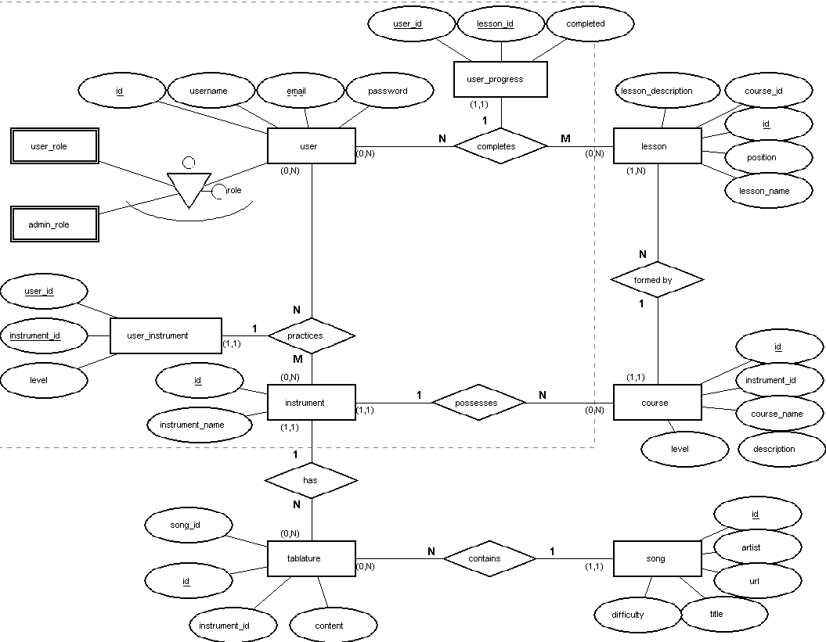
O archivo do deseño do modelo entidad-relacion pódese tamén consultar na carpeta de Documentación, tén o nome de: diagrama-er-bbdd.dgrx

Modelo relacional:
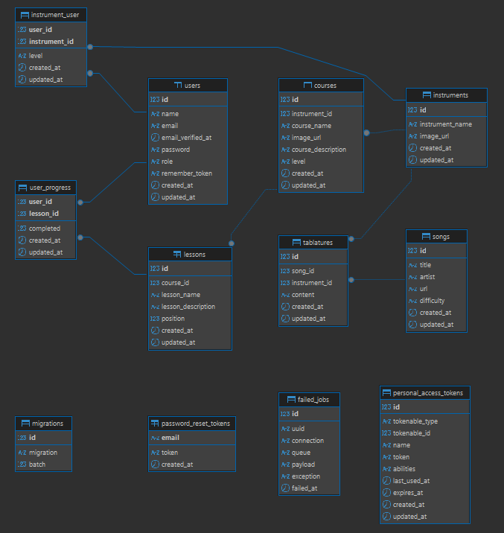
Implementación de especialización:
No deseño do modelo de datos, aplicouse un concepto de especialización na entidade USERS. Esta entidade actúa como unha clase xeral que se especializa en dous perfís distintos: ‘admin’ e ‘user’. Aínda que no modelo relacional se implementou mediante un atributo role de tipo ENUM para optimizar o rendemento da base de datos , a nivel conceptual representa unha especialización total e disxunta, xa que cada rexistro da táboa debe pertencer obrigatoriamente a un destes dous tipos e non pode ser ambos á vez.
Modelo relacional:
USERS (id, name, email, password, role)
INSTRUMENTS (id, instrument_name, image_url)
SONGS (id, title, artist, url, difficulty)
TABLATURES (id, *instrument_id*, *song_id*, content)
COURSES (id, *instrument_id* course_name, course_description, level)
LESSONS (id, *course_id*, lesson_name, lesson_description, position)
USER_PROGRESS (user_id, lesson_id, completed)
USER_INSTRUMENT (user_id, instrument_id, level)
Nota: Os atributos entre asteriscos (*) fan referencia a Foreign Key

Relación Users-Instruments-Instrument_user: Relación N:M, un usuario pode estar asignado a varios instrumentos, e un instrumento pode estar asignado a varios usuarios; na táboa intermedia creada para almacenar estas relacións, hai un atributo para rexistrar o nivel de competencia do usuario co instrumento.
Relación Instruments-Courses: Relación 1:N, un instrumento pode ter moitos cursos pero un curso só pertence a un instrumento
Relación Courses-Lessons: Relación 1:N, un curso pode ter moitas leccions pero unha lección só pode pertencer a un curso
Relación Users-Lessons-User_progress: Relación N:M, un usuario pode estar asignado a varias leccións, e unha lección pode estar asignada a varios usuarios; a táboa intermedia contén un campo para rexistrar se o usuario completou a lección
Relación Instruments-Tablatures: Relación 1:N, un instrumento pode ter asignadas moitas tablaturas e unha tablatura só pode pertencer a un instrumento
Relación Songs-Tablatures: Relación 1:N, unha canción pode ter moitas tablaturas e unha tablatura só pode pertencer a unha canción

Consultas complexas clave para obter información:
1. Mostra qué cancions practicou cada usuario e en qué instrumento.
SELECT u.name, s.title as canción, i.instrument_name
FROM users u
JOIN instrument_user iu ON u.id = iu.user_id
JOIN instruments i ON iu.instrument_id = i.id
JOIN tablatures t ON i.id = t.instrument_id
JOIN songs s ON t.song_id = s.id;
2. Recuento de leccions completadas por curso
SELECT c.course_name, COUNT(up.lesson_id) as total_completadas
FROM courses c
JOIN lessons l ON c.id = l.course_id
JOIN user_progress up ON l.id = up.lesson_id
WHERE up.completed = 1
GROUP BY c.id;
3. Cursos con algún estudante
SELECT i.instrument_name, COUNT(iu.user_id) as estudante
FROM instruments i
JOIN instrument_user iu ON i.id = iu.instrument_id
GROUP BY i.id
HAVING estudante > 0 ;
4. Recupera nomes de canciones e cursos en nunha sola lista.
SELECT title as nome, 'Canción' as tipo
FROM songs s
UNION
SELECT course_name, 'Curso' FROM courses;
5. Usuarios que non completaron ninguna lección
SELECT u.name, u.email
FROM users u
LEFT JOIN user_progress up ON u.id = up.user_id
WHERE up.user_id IS NULL;

Debido á extensión e ao nivel de detalle técnico de cada entidade, o Dicionario de Datos completo, onde se especifican tipos de datos, restricións e descricións de cada campo, incluíuse no Anexo A deste documento para facilitar a fluidez da lectura

Desenvolvemento
Nesta fase descríbese a contorna técnica e as ferramentas empregadas para a construción do sistema, garantindo a súa escalabilidade e robustez, o xestor de base de datos usado para este proxecto é MySQL 8.0 (dockerizado), para o manexo do backend úsase PHP 8.1 co framework de Laravel e as migracions para o control de versións da base de datos, para o manexo do frontend usase React e para o manexo de versions do proxecto usase Git e Github

Entorno de desenvolvemento e ferramenta
Para a construción de LumiMusic, seleccionouse un conxunto de ferramentas de grao profesional que facilitan a análise, o deseño, a depuración e o despregamento da aplicación:
- PHPStorm e Visual Studio Code: Empregáronse ambos IDEs de forma complementaria. PHPStorm permitiu unha integración nativa co framework Laravel e soporte avanzado para a depuración, mentres que Visual Studio Code utilizouse pola súa versatilidade e lixeireza no desenvolvemento dos compoñentes de frontend.
- DBeaver: Esta ferramenta de administración de bases de datos utilizouse para a xestión, consulta e visualización do motor MySQL 8.0. Facilitou a execución de scripts e o mantemento da integridade referencial durante as fases de desenvolvemento.
- DBDap: O deseño inicial do esquema da base de datos e a creación do modelo entidade-relación realizouse mediante esta aplicación, o que permitiu definir as cardinalidades e relacións de forma visual antes da súa implementación física.
- Docker: Toda a infraestrutura, incluíndo o servidor web, a base de datos e o intérprete de PHP, foi dockerizada. Isto garante que a aplicación funcione de forma idéntica en calquera contorno, facilitando a súa posterior implantación.

Política de copias de seguridade
A política de copias de seguridade consiste nun volcado completo semanal da base de datos. Para iso, inclúese no proxecto o script backup.sh, situado no directorio raíz xunto ao arquivo docker-compose.yml, co seguinte contido:
#!/bin/bash
mkdir -p ./backups
docker exec mysql_db mysqldump -u root -proot lumimusic > ./backups/backup_lumimusic_$(date +%Y%m%d).sql
En produción, este script executaríase de forma automatizada mediante un cron job no servidor VPS, programado para lanzarse cada domingo ás 2:00:
0 2 * * 0 /home/usuario/lumimusic/backup.sh
Isto garante que se xere semanalmente un volcado completo da base de datos na carpeta backups, identificado coa data de execución no nome do arquivo.

Programación Orientada a Obxectos (POO)
O desenvolvemento backend de LumiMusic aplica os principios fundamentais da Programación Orientada a Obxectos mediante o framework Laravel, construído sobre PHP e que fai un uso extensivo deste paradigma. A continuación descríbese como se aplica cada un dos conceptos principais no proxecto.

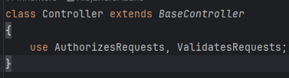
Herdanza
A herdanza permite que unha clase filla herde os atributos e métodos dunha clase pai, favorecendo a reutilización de código. En LumiMusic establécese unha cadea de herdanza en todos os controladores do proxecto: cada controlador concreto (AdminCourseController, CourseController, AuthController, etc.) estende a clase Controller da aplicación, que á súa vez estende a clase base Illuminate\Routing\Controller proporcionada por Laravel.
Controller.php
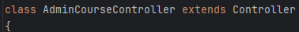
AdminCourseController.php
Grazas a esta cadea de herdanza, todos os controladores herdan de forma automática funcionalidades como a validación de peticións (ValidatesRequests) e o control de autorización (AuthorizesRequests), sen necesidade de reimplementar estes comportamentos en cada clase.
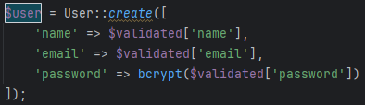
Instanciación
A instanciación é o proceso de creación de obxectos a partir dunha clase. En LumiMusic prodúcese principalmente a través dos modelos Eloquent de Laravel, tanto de forma explícita mediante asignación a variables, como de forma implícita mediante métodos estáticos.
AuthController.php
Ademais, Laravel inxecta automaticamente instancias dos modelos nos métodos dos controladores mediante Route Model Binding, como ocorre en CourseController::show(Course $course), onde o framework resolve e instancia o obxecto Course correspondente ao identificador da URL antes de executar o método.
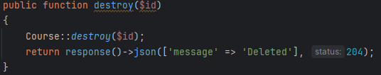
Polimorfismo
O polimorfismo permite que distintas clases implementen métodos co mesmo nome pero con comportamentos diferentes. En LumiMusic aplícase mediante a sobreescritura de métodos en distintos controladores. Por exemplo, o método destroy() está presente en múltiples controladores, pero a súa implementación varía segundo o recurso que xestiona:
AdminCourseController.php
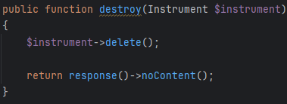
InstrumentController.php
Do mesmo xeito, o método show() presenta comportamentos diferentes segundo o controlador: en CourseController carga as leccións ordenadas por posición e engade o estado de completado de cada unha para o usuario autenticado, mentres que en SongController simplemente devolve os datos da canción sen procesamento adicional.

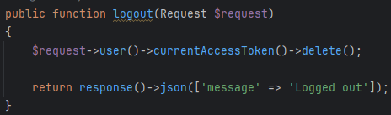
Destrución de obxectos e liberación de memoria
En PHP, a destrución de obxectos e a liberación de memoria xestiónanse de forma automática polo recolector de lixo da linguaxe, que libera a memoria ocupada polos obxectos cando estes deixan de ter referencias activas. No contexto de Laravel, isto ocorre ao finalizar cada ciclo de petición-resposta HTTP, momento no que todos os obxectos creados durante o procesamento son destruídos automaticamente.
Non obstante, o proxecto inclúe casos de destrución explícita. Un exemplo é o peche de sesión en AuthController, onde o token de acceso se elimina de forma deliberada:
AuthController.php
Neste caso, o token de autenticación xestionado por Laravel Sanctum é destruído explicitamente na base de datos, invalidando o obxecto e liberando os recursos asociados á sesión do usuario.

Plan de probas
Nesta sección defínese o plan de probas unitarias e de integración realizado sobre o backend da aplicación LumiMusic, empregando PHPUnit, o framework de testing integrado en Laravel. O obxectivo é verificar que os principais módulos do sistema funcionan correctamente de forma illada e en conxunto. As probas execútanse sobre unha base de datos SQLite en memoria, illada da base de datos de produción, garantindo que non se altera ningún dato real durante o proceso de validación.

Probas unitarias
As probas unitarias verifican o comportamento de compoñentes illados do sistema, sen dependencias externas.
Id | Descricion | Ruta | Resultado esperado
U-01 | Rexistro de usuario con datos válidos | POST /api/register | Usuario creado, resposta 200
U-02 | Rexistro con email duplicado | POST /api/register | Erro de validación, resposta 422
U-03 | Rexistro con contrasinal demasiado curto | POST /api/register | Erro de validación, resposta 422
U-04 | Login con credenciais correctas | POST /api/login | Token xerado, resposta 200
U-05 | Login con credenciais incorrecto | POST /api/login | Erro de autenticación, resposta 401
U-06 | Creación de canción con datos válidos | POST /api/admin/songs | Canción creada, resposta 201
U-07 | Creación de canción sen titulo | POST /api/admin/songs | Erro de validación, resposta 422
U-08 | Obtención do listado de cancións | GET /api/songs | Lista de cancións, resposta 200
U-09 | Eliminación de canción existente | DELETE /api/admin/songs/{id} | Canción eliminada, resposta 204
U-10 | Obtención de canción inexistente | GET /api/songs/{id} | Resposta 404

Probas de integración
As probas de integración verifican o comportamento do sistema cando varios compoñentes interactúan entre si, en particular o control de acceso por roles.
Id | Descrición | Rol | Resultado esperado
I-01 | Usuario sen autenticar accede a ruta protexida | - | Redireccionamento, resposta 401
I-02 | Usuario con rol 'user' intenta eliminar unha canción | user | Acceso denegado, resposta 403
I-03 | Usuario con rol 'admin' elimina unha canción | admin | Canción eliminada, resposta 204
I-04 | Usuario con rol 'user' accede ao seu progreso | user | Datos de progreso, resposta 200
I-05 | Admin accede ao listado completo de usuarios | admin | Lista de usuarios, resposta 200
I-06 | Usuario con rol 'user' intenta acceder ao listado de usuarios | user | Acceso denegado, resposta 403

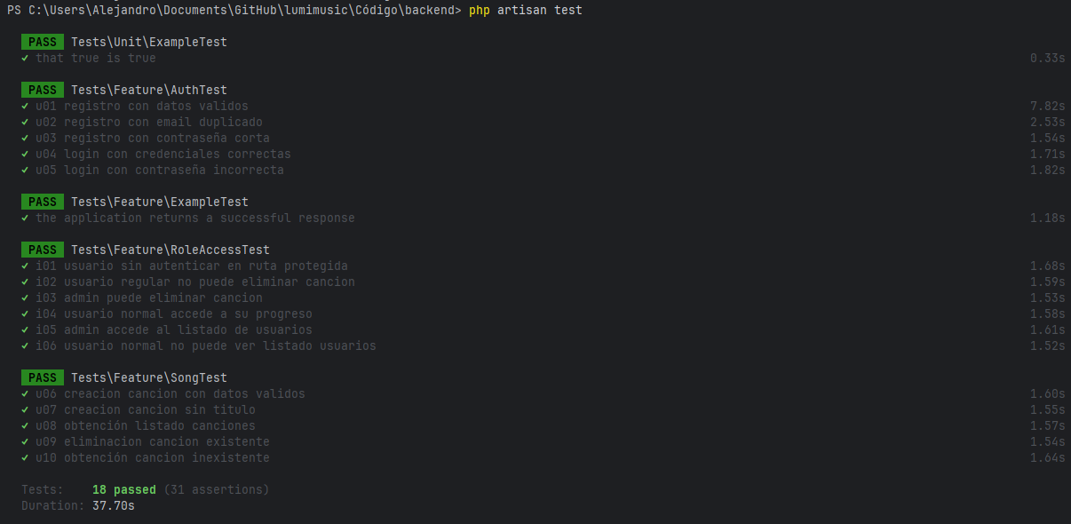

* Podese consultar a imaxe con mayor resolución esta atópase na carpeta de Documentación co nome: tests

Informe de resultados
As probas executáronse mediante o comando php artisan test sobre o entorno de desenvolvemento local con base de datos SQLite en memoria. Os resultados obtidos son os seguintes:
Id | Resultado
U-01 | Superada
U-02 | Superada
U-03 | Superada
U-04 | Superada
U-05 | Superada
U-06 | Superada
U-07 | Superada
U-08 | Superada
U-09 | Superada
U-10 | Superada
I-01 | Superada
I-02 | Superada
I-03 | Superada
I-04 | Superada
I-05 | Superada
I-06 | Superada

Requisitos mínimos
Nesta sección descríbense os requisitos mínimos de hardware e software necesarios para despregar e executar a aplicación LumiMusic nun entorno de produción.
Requisitos de hardware
Compoñente | Mínimo recomendado
CPU | 2 vCores
RAM | 2 GB
Almacenamento | 20 GB
Conexión a internet | Requerida

O servidor de produción empregado neste proxecto é un VPS de IONOS con 6 vCores, 8 GB de RAM e 240 GB de almacenamento NVMe, o cal supera con marxe os requisitos mínimos e garante un rendemento axeitado para o volume de usuarios inicial.
Requisitos de software do servidor
Software | Versión mínima
Sistema operativo | Linux (Ubuntu 22.04 ou similar)
Docker | 24.0 ou superior
Docker compose | 2.0 ou superior
Git | 2.0 ou superior

Requisitos do cliente
Para acceder á aplicación non se require ningunha instalación adicional por parte do usuario. Unicamente é necesario dispor dun navegador web moderno con soporte para JavaScript activado, como Google Chrome, Mozilla Firefox, Safari ou Microsoft Edge, en calquera dispositivo de escritorio ou móbil.

Documentación
A fase de documentación é fundamental no desenvolvemento de software, xa que facilita o mantemento da aplicación, proporciona unha visión global do proxecto e permite que calquera desenvolvedor poida comprender e traballar co código de forma eficiente. A documentación de LumiMusic estrutúrase en tres niveis: documentación interna do código, documentación externa da API REST e documentación arquitectónica mediante o diagrama de clases UML.

Documentación interna do código
A documentación interna realizouse mediante comentarios PHPDoc en tódolos controladores Laravel do proxecto. Cada método está documentado coa súa descrición funcional, os parámetros de entrada anotados con @param e o valor de retorno indicado con @return. Este estándar de documentación é compatible con ferramentas de xeración automática de documentación como phpDocumentor.

Documentación da API REST
A API REST de LumiMusic permite a comunicación entre o frontend React e o backend Laravel. Tódolos endpoints, agás o rexistro e o login, requiren autenticación mediante token Bearer de Laravel Sanctum.
URL base: http://localhost:8000/api
Autenticación: Authorization: Bearer {token}
Autenticación
Método | Endpoint | Acceso | Descrición
POST | /register | Público | Rexistro de novo usuario
POST | /login | Público | Inicio de sesión
POST | /logout | Usuario | Peche de sesión
PUT | /user/password | Usuario | Cambio de contrasinal

Cancións
Método | Endpoint | Acceso | Descrición
GET | /songs | Usuario | Listado de cancións
GET | /songs/{id} | Usuario | Datos dunha canción
GET | /songs/{id}/tablatures | Usuario | Tablaturas dunha canción
POST | /admin/songs | Admin | Crear canción
PUT | /admin/songs/{id} | Admin | Actualizar canción
DELETE | /admin/songs/{id} | Admin | Eliminar canción

Instrumentos
Método | Endpoint | Acceso | Descrición
GET | /instruments | Usuario | Listado de instrumentos
GET | /instruments/{id} | Usuario | Cursos dun instrumento
GET | /instruments/{id}/courses | Usuario | Cursos con detalle
POST | /admin/instruments | Admin | Crear instrumento
PUT | /admin/instruments/{id} | Admin | Actualizar instrumento
DELETE | /admin/instruments/{id} | Admin | Eliminar instrumento

Cursos
Método | Endpoint | Acceso | Descrición
GET | /courses | Usuario | Listado de cursos
GET | /courses/{id} | Usuario | Detalle dun curso con leccións e progreso
GET | /my-courses | Usuario | Cursos dos instrumentos do usuario
POST | /admin/courses | Admin | Crear curso
PUT | /admin/courses/{id} | Admin | Actualizar curso
DELETE | /admin/courses/{id} | Admin | Eliminar curso

Leccións
Método | Endpoint | Acceso | Descrición
GET | /lessons | Usuario | Listado de leccións
GET | /lessons/{id} | Usuario | Detalle dunha lección
POST | /admin/lessons | Admin | Crear lección
PUT | /admin/lessons/{id} | Admin | Actualizar lección
DELETE | /admin/lessons/{id} | Admin | Eliminar lección

Tablaturas
Método | Endpoint | Acceso | Descrición
GET | /tablatures | Usuario | Listado de tablaturas
GET | /tablatures/{id} | Usuario | Detalle dunha tablatura
POST | /tablatures | Usuario | Crear tablatura
PUT | /tablatures/{id} | Usuario | Actualizar tablatura
DELETE | /tablatures/{id} | Usuario | Eliminar tablatura

Progreso do usuario
Método | Endpoint | Acceso | Descrición
GET | /progress | Usuario | Progreso do usuario autenticado
GET | /progress/{id} | Usuario | Detalle dun rexistro de progreso
POST | /progress | Usuario | Marcar lección como completada
PUT | /progress/{id} | Usuario | Actualizar progreso
DELETE | /progress/{id} | Usuario | Eliminar rexistro de progreso

Instrumentos do usuario
Método | Endpoint | Acceso | Descrición
GET | /user-instruments | Usuario | Instrumentos do usuario autenticado
POST | /user-instruments | Usuario | Asociar instrumento ao usuario
DELETE | /user-instruments/{id} | Usuario | Desasociar instrumento

Administración de usuarios
Método | Endpoint | Acceso | Descrición
GET | /admin/users | Admin | Listado completo de usuarios
PUT | /admin/users/{id} | Admin | Actualiza os datos dun usuario
DELETE | /admin/users/{id} | Admin | Borra un usuario

Diagrama de clases UML
O diagrama de clases UML representa a arquitectura orientada a obxectos da aplicación LumiMusic, mostrando as clases principais do sistema, os seus atributos e métodos, e as relacións entre elas. O diagrama está organizado en dous paquetes: Models, que contén as clases Eloquent con as súas relacións, e Controllers, que contén os controladores da API REST con os seus métodos públicos. As liñas sólidas representan relacións entre modelos e as liñas punteadas representan dependencias dos controladores cara aos modelos. Este esquema foi feito coa ferramenta web PlantUML
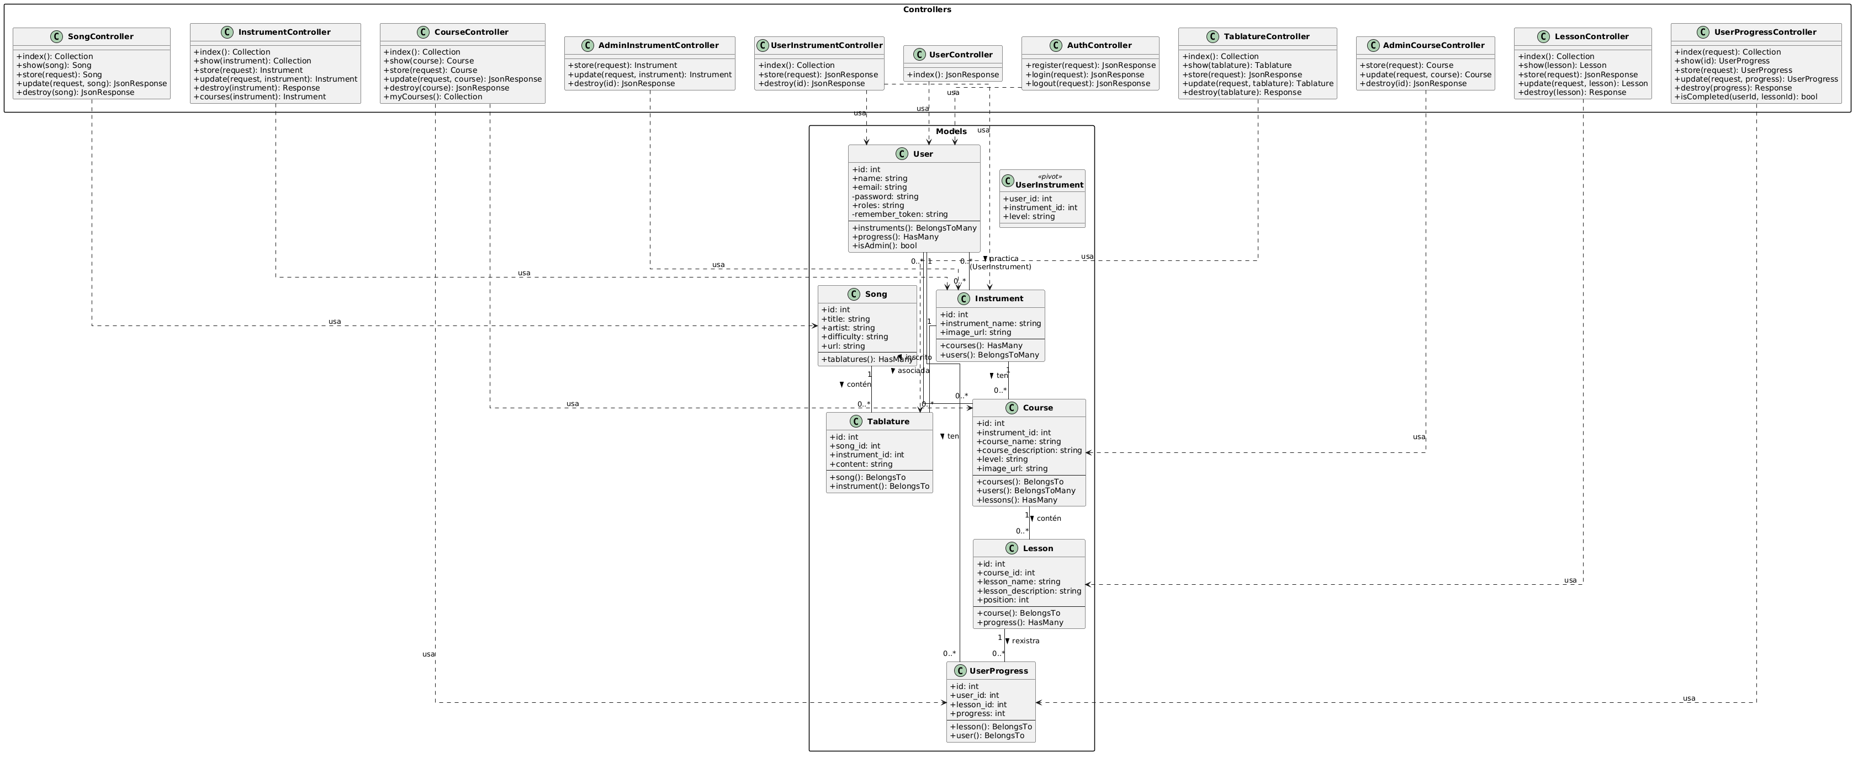
* Por se se quere consultar a imaxe con mayor resolución esta atópase na carpeta de Documentación co nome: esquema-uml-lumimusic

Conclusións
O obxectivo xeral deste proxecto era deseñar e desenvolver unha aplicación web orientada á práctica musical que permitise aos usuarios acceder a un catálogo de tablaturas, utilizar ferramentas de apoio á práctica e rexistrar o seu progreso mediante unha plataforma accesible e estruturada. Tras o proceso de desenvolvemento, pódese afirmar que o proxecto acadou de forma satisfactoria os seus obxectivos principais, aínda que con matices en determinadas funcionalidades.
O primeiro obxectivo específico, o deseño dunha base de datos relacional que xestionase usuarios, cancións, tablaturas e sesións de práctica garantindo a integridade da información, cumpriuse de forma completa. O modelo relacional resultante conta con oito entidades correctamente relacionadas, con claves primarias e foráneas definidas, cardinalidades especificadas e unha especialización implementada na entidade de usuarios mediante un atributo de rol.
O segundo obxectivo, a implementación dun sistema de autenticación e control de acceso que diferenciase entre usuarios e administradores, tamén se cumpriu satisfactoriamente. A integración de Laravel Sanctum permitiu xestionar a autenticación mediante tokens e implementar un middleware de control de acceso por roles, garantindo que as operacións de administración queden restrinxidas ao perfil correspondente.
O terceiro obxectivo, o desenvolvemento dunha interface web responsive, acadouse de forma satisfactoria. A aplicación frontend desenvolta con React adapta o seu deseño aos distintos tamaños de pantalla, ofrecendo unha experiencia de navegación coherente tanto en dispositivos de escritorio como en dispositivos móbiles.
O cuarto obxectivo, a integración de ferramentas interactivas de apoio á práctica musical, cumpriuse de forma parcial. O afinador foi implementado, aínda que o seu funcionamento non é completamente estable. O metrónomo e o reproductor de tablaturas, que formarían parte desta funcionalidade, non chegaron a implementarse dentro do prazo do proxecto, quedando como liñas de traballo futuro.
Como principal achega, este proxecto demostra a viabilidade de desenvolver unha plataforma web funcional de práctica musical empregando tecnoloxías actuais do sector, integrando de forma coherente un backend API REST con Laravel, un frontend dinámico con React e unha base de datos relacional MySQL, todo nun entorno containerizado con Docker.
O resultado obtido constitúe unha base sólida e escalable sobre a que continuar desenvolvendo funcionalidades, demostrando que os coñecementos adquiridos ao longo do ciclo formativo son suficientes para abordar proxectos web de complexidade real.

Propostas de mellora e valoración
Neste apartado realízase unha valoración crítica do proxecto desenvolvido, identificando as súas limitacións e propoñendo liñas de traballo futuro que permitirían ampliar e mellorar a plataforma.
Desde o punto de vista técnico, a principal limitación detectada foi a integración das ferramentas interactivas de audio no navegador. A API Web Audio, empregada para o desenvolvemento do afinador, presenta comportamentos distintos segundo o navegador e o dispositivo, o que dificulta garantir un funcionamento estable e uniforme. Como proposta de mellora, estudaríase a substitución da implementación actual por unha librería especializada de procesamento de audio como Tone.js, que abstrae estas incompatibilidades e ofrece unha API máis robusta.
A funcionalidade do metrónomo non chegou a implementarse dentro do prazo do proxecto. A súa inclusión na plataforma suporía unha mellora significativa para os usuarios, xa que é unha ferramenta fundamental na práctica musical. A súa implementación técnica non presenta unha complexidade elevada e constituiría unha das primeiras melloras a abordar nun segundo ciclo de desenvolvemento.
O reproductor de tablaturas interactivo, que permitiría sincronizar a visualización das notas co son durante a práctica, representa a funcionalidade de maior valor para o usuario pero tamén a de maior complexidade técnica. A súa implementación requiriría investigar librarías especializadas de renderizado de partituras e tablaturas como AlphaTab ou VexFlow, e integralas co sistema de reprodución de audio.
Desde o punto de vista da plataforma en xeral, outras melloras que se propoñen para futuras versións son as seguintes: a implementación dun sistema de valoracións e comentarios nas tablaturas por parte dos usuarios, a posibilidade de que os propios usuarios poidan subir e compartir as súas tablaturas con revisión previa do administrador, e a integración de notificacións para informar aos usuarios do seu progreso nos cursos.
En canto á valoración xeral do proxecto, o proceso de desenvolvemento permitiu aplicar de forma integrada os coñecementos adquiridos ao longo do ciclo formativo, enfrontándose a problemas reais de arquitectura, seguridade e compatibilidade que forman parte do traballo cotiá dun desenvolvedor web. Malia as funcionalidades que quedaron pendentes, o resultado obtido é unha aplicación funcional, documentada e despregable, que serve como punto de partida sólido para un produto máis completo.

Bibliografía
Laravel LLC. (2024). Laravel 11.x Documentation. https://laravel.com/docs/11.x
Meta Open Source. (2024). React: The library for web and native user interfaces. https://react.dev
Oracle Corporation. (2024). MySQL 8.0 Reference Manual. https://dev.mysql.com/doc/refman/8.0/en/
Docker Inc. (2024). Docker Documentation. https://docs.docker.com
Sebastian Bergmann. (2024). PHPUnit Documentation. https://docs.phpunit.de

- Diccionario de datos
User
Campo | Tipo | Nulo | Atributos | Descrición
Id | Bigint | Non | PK, Unsigned | Identificador único do usuario
Name | Varchar (255) | Non |  | Nome do usuario
Email_verified_at | Varchar (255) | Si |  | Data da verificación do email
Password | Varchar (255) | Non |  | Contrasinal do usuario
Role | Enum | Non |  | Rol do usuario
Remember_token | Varchar (100) | Non |  | Campo de seguridade de laravel
Created_at | Timestamp | Non |  | Data da creación do usuario
Updated_at | Timestamp | Non |  | Data de actualización do usuario

* Role pode tomar os valores ‘admin’ o ‘user’
Instruments
Campo | Tipo | Nulo | Atributos | Descrición
Id | Bigint | Non | PK, Unsigned | Identificador único do instrumento
Instrument_name | Varchar (255) | Non |  | Nome do instrumento
Image_url | Text | Si |  | Url á imaxe do instrumento
Created_at | Timestamp | Non |  | Data de creación do instrumento
Updated_at | Timestamp | Non |  | Data de actualización do instrumento

Courses
Campo | Tipo | Nulo | Atributos | Descrición
Id | Bigint | Non | PK, Unsigned | Identificador único do curso
Instrument_id | Bigint | Non | FK, Unsigned | Identificador único do instrumento
Course_name | Varchar (255) | Non |  | Nome do curso
Image_url | Text | Si |  | Url da imaxe do curso
Course_description | Text | Si |  | Descrición do curso
Level | Enum | Si |  | Nivel de dificultade do curso
Created_at | Timestamp | Non |  | Data da creación do curso
Updated_at | Timestamp | Non |  | Data da última actualización del curso

* Level pode tomar os valores ‘Pincipiante’, ‘Intermedio’ ou ‘Avanzado’
Lessons
Campo | Tipo | Nulo | Atributos | Descrición
Id | Bigint | Non | PK, Unsigned | Identificador único da lección
Course_id | Bigint | Non | FK, Unsigned | Identificador único do curso
Lesson_name | Varchar (255) | Non |  | Nome da lección
Lesson_description | Text | Si |  | Descrición da lección
Position | Int | Si |  | Posición da lección dentro do curso
Created_at | Timestamp | Non |  | Data da creación da lección
Updated_at | Timestamp | Non |  | Data da última actualización da lección

Instrument_user
Campo | Tipo | Nulo | Atributos | Descrición
User_id | Bigint | Non | PK, FK, Unsigned | Identificador único do usuario
Instrument_id | Bigint | Non | PK, FK, Unsigned | Identificador único do instrumento
Level | Enum | Non |  | Nivel do usuario en relación ao instrumento
Created_at | Timestamp | Non |  | Data da creación da relación
Updated_at | Timestamp | Non |  | Data de actualización da relación

* Level pode tomar os valores ‘Pincipiante’, ‘Intermedio’ ou ‘Avanzado’
User_progress
Campo | Tipo | Nulo | Atributos | Descrición
User_id | Bigint | Non | PK, FK, Unsigned | Identificador único do usuario
Lesson_id | Bigint | Non | PK, FK, Unsigned | Identificador único da lección
Completed | Tinyint (1) | Non |  | Atributo para saber se a lección foi completada
Created_at | Timestamp | Non |  | Data da creación da lección
Updated_at | Timestamp | Non |  | Data de actualización da lección

Tablatures
Campo | Tipo | Nulo | Atriubutos | Descrición
Id | Bigint | Non | PK, Unsigned | Identificador único da tablatura
Song_id | Bigint | Non | FK, Unsigned | Identificador único da canción
Instrument_id | Bigint | Non | FK, Unsigned | Identificador único do instrumento
Content | Longtext | Si |  | Contido da tablatura
Created_at | Timestamp | Non |  | Data de creación da tablatura
Updated_at | Timestamp | Non |  | Data de actualización da tablatura

Songs
Campo | Tipo | Nulo | Atributos | Descrición
Id | Bigint | Non | PK, Unsigned | Identificador único da canción
Title | Varchar (255) | Non |  | Titulo da canción
Artist | Varchar (255) | Non |  | Artista/s da canción
Url | Text | Si |  | Url á canción
Difficulty | Varchar (255) | Si |  | Dificultade da canción
Created_at | Timestamp | Non |  | Data de creación da canción
Updated_at | Timestamp | Non |  | Data de actualización da canción

*Difficulty pode tomar os valores ‘Principiante’, ‘Intermedio’ ou ‘Avanzado’

